REPORTE DE PAGINAS WEB DEL PROYECTO

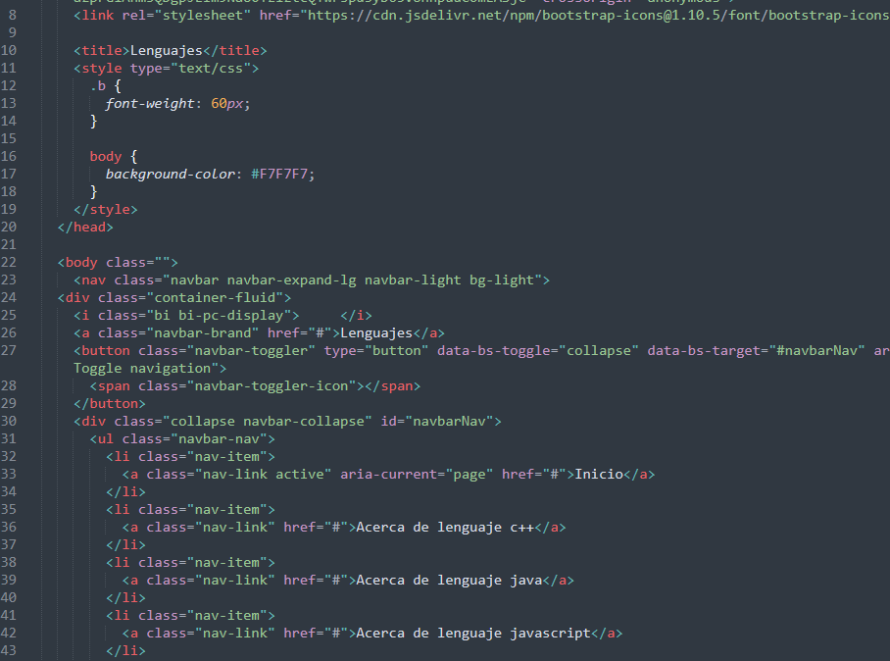

1.PRIMERO LO QUE HACEMOS ES PONER EL CÓDIGO PARA COLOR QUE ESCOGI UN COLOR GRIS POR EJEMPLO LA ETIQUETA #F7F7F7; O TAMBIEN SE PUEDE PONER BODY {} BACKGROUND-COLOR: #F7F7F7;

2.SEGUNDO PONEMOS EL CÓDIGO PARA NAVEGACIONES POR EJEMPLO LA ETIQUETA NAV; QUE ES COMPONENTES CON MODIFICADORES Y UTILIDADES. MEZCLE Y COMBINE SEGÚN SEA NECESRIO O CONSTRUYA EL SUYO PROPIO

3.LUEGO PONEMOS CODIGOS DE TARJETAS BRINDA UN CONTENEDOR DE CONTENIDO FLEXIBLE Y ESTENSIBLE CON MULTIPLES VARIANTES Y OPCIONES.

EJEMPLOS

LAS TARJETAS SE CONSTRUYEN CON LA MENOR CANTIDAD DE MARCAS Y ESTILOS POSIBLES, PERO AUN ASI LOGRAN OFRECER UNA TONELADA DE CONTROL Y PERSONALIZACION. CONSTRUIDOS CON FLEXBOX, OFRECEN UNA FACIL ALINEACION Y SE COMBINAN BIEN CON OTROS COMPONENTES. NO TIENE MAR GIN POR DEFECTO, ASI QUE USE LAS UTILIDADES DE ESPECIADO SEGÚN SEA NECESARIO.

A CONTINUACION SE MUESTRA UN EJEMPLO CON EL CODIGO DE UNA TARJETA BÁSICA CON CONTENIDO MIXTO Y UN ACHO FIJO. LAS TARJETAS

<div class="card" style="width: 18rem;">

<img src="..." class="card-img-top" alt="...">

<div class="card-body">

<h5 class="card-title">Card title</h5>

<p class="card-text">Some quick example text to build on the card title and make up the bulk of the card's content.</p>

<a href="#" class="btn btn-primary">Go somewhere</a>

</div>

</div>

Y la imagen se muestra así:

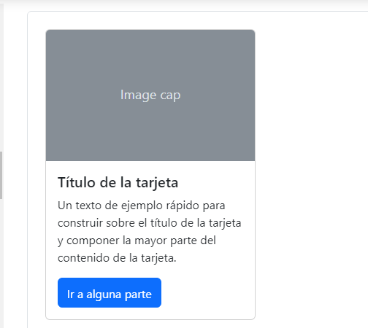

<IMG SRC=””->PONES LA DIRECCION DE LA IMAGEN

<P CLASS=””->PONES LA INFORMACION DE LA IMGEN INCLUSO SE PUEDE PONER UN LINK

Y POR ULTIMO DE LA PRIMERA PAGINA SE CIERRA CON </dv>

SEGUNDA PAGINA: PRIMERO SE PONE LOS ESTILOS QUE SERIA body {

background-color: #C1AEAA; /\* Cambia el valor a tu color deseado \*/

}

/\* Estilos básicos para el menú \*/

ul {

list-style-type: none;

margin: 0;

padding: 0;

overflow: hidden;

background-color: #333;

}

li {

float: left;

}

li a {

display: block;

color: white;

text-align: center;

padding: 14px 16px;

text-decoration: none;

}

li a:hover {

background-color: #111;

}

Y LUEGO

Y LUEGO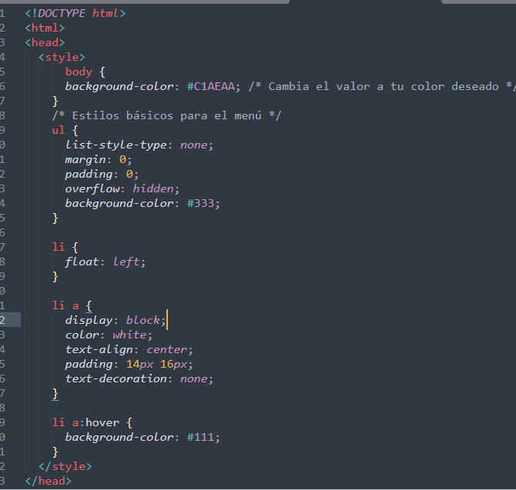

Y LUEGO UNA BARRA DE NAVEGACION Y CON <H2> EL TEXTO PRINCIPAL

CON <P> LA INFORMACION

LUEGO LA DIRECCION DEL VIDEO QUE SERIA<IFRAME SRC=””COPEAS LA DIRECCION DEL VIDEO DE YOUTUVE

LUEGO UNA DIRECCION DE LA PAGINA DE LOS LENGUAJES DE PROGRAMACION

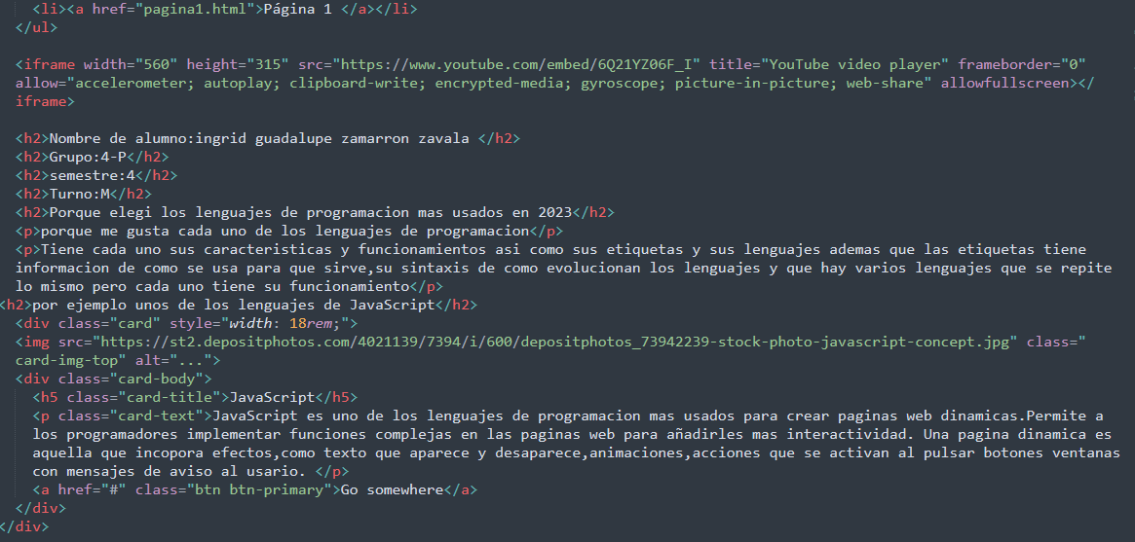Y LUEGO TAMBIÉN PUSE UNA TARJETA COMO DE EJEMPLO CON EL LENGUAJE DE PROGRAMACION

FIN DE DEPORTE